Fecha: Martes 08 de Marzo de 2016
Boletín de prensa Nº 51

CON ENORME MOVILIZACIÓN, PASTO CONMEMORÓ DÍA INTERNACIONAL DE LA MUJER



En una movilización que recorrió varias calles de la ciudad y que convocó a miles de personas, se conmemoró el Día Internacional de la Mujer. La actividad organizada por los colectivos de mujeres de Pasto y Nariño, tuvieron el acompañamiento de la Gobernación y la Alcaldía. La jornada conmemorativa se hizo para reivindicar los derechos de esta población y recordar a la sociedad, el papel protagónico del género femenino en la construcción de la paz y la unidad familiar.

La movilización que estuvo encabezada por el alcalde de Pasto Pedro Vicente Obando Ordóñez y el gobernador de Nariño, Camilo Romero, junto a las gestoras sociales Martica Guerrero de Obando y Nathaly Cardona, permitió a mujeres de diferentes sectores y organizaciones sociales, hombres, estudiantes y colectivos culturales, expresar a través de mensajes, arengas y el arte, el papel de la mujer a través de la historia.

Más de 35 organizaciones de Pasto se hicieron presentes en el acto que inició en el Colegio Champagnat y llegó hasta la Plaza de Nariño. Allí el alcalde Pedro Vicente Obando Ordóñez, expresó que la Administración Municipal es una entidad que a través de todas sus dependencias, viene fomentando el respeto hacia la mujer, muestra de ello, es que una gran parte de los cargos de alto nivel, son ocupados por el género femenino. “La movilización fue un éxito, estamos contentos y agradecidos con la respuesta de la ciudadanía”, aseguró el mandatario local quien agregó que la jornada sirvió para defender los derechos de este grupo poblacional y recordar que ellas son el centro de la vida y la razón de ser de la existencia.

Por su parte el gobernador Camilo Romero manifestó a los medios de comunicación, su agradecimiento por la participación de las mujeres campesinas, indígenas y afro descendientes que llegaron desde todos los rincones de la ciudad. “En esta región de Colombia estamos construyendo la paz territorial. Aquí los hombres acompañamos el paso de la mujer y hoy reivindicamos a ese ser valiente, bello e inteligente como lo es la mujer del sur”.

En la Plaza de Nariño, las participantes de la movilización disfrutaron de un programa musical a cargo de varias artistas de la región quienes con sus letras, resaltaron el valor de la mujer. La jefa de la Oficina de Género de la Alcaldía de Pasto Ingrid Legarda Martínez, indicó que el compromiso de la actual administración es que exista una ciudad segura, libre de violencia para transitar libremente en los espacios públicos. “Espacios como este en los que nos tomamos las calles, son indicativos para que la sociedad entienda que las mujeres también somos dueñas de las zonas comunes”.

Uno de los asistentes a la movilización, Jhon Jairo Arias, médico de profesión, expresó que el evento fue un aporte para la reivindicación de los derechos de la mujer en un contexto donde se le debe dar el primer lugar. “Es un pequeño reconocimiento que los hombres deberíamos hacer a diario, y destacar su papel en la fuerza laboral y como personas que aportan al desarrollo del país”.

De igual forma Harold Vallejo, calificó como importante la iniciativa ya que se logra concitar el interés de las personas por las mujeres. “Estos espacios son de gran aprendizaje para las futuras generaciones, porque son ellos los que avanzarán en la construcción de una sociedad con valores más equitativos”.

LA CAF LE PRESENTÓ AL ALCALDE DE PASTO LOS ESTUDIOS DE PREFACTIBILIDAD DE LA NUEVA CENTRAL DE ABASTOS DEL MUNICIPIO

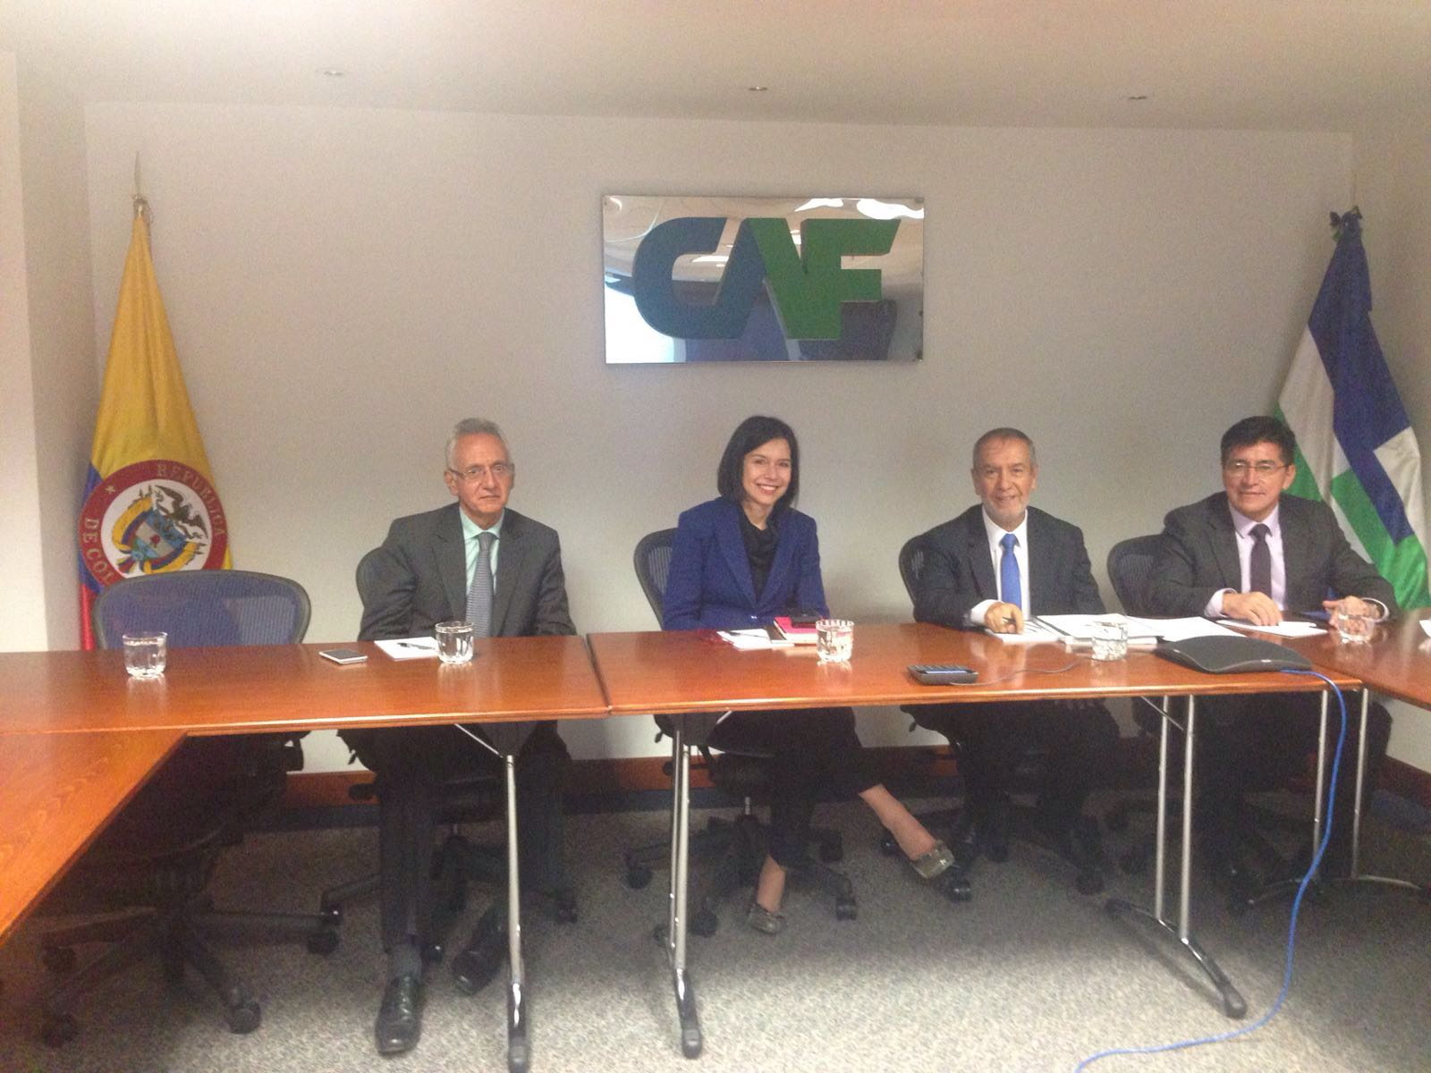

En su reciente visita a Bogotá, el alcalde de Pasto Pedro Vicente Obando Ordóñez, sostuvo una reunión con el Banco de Desarrollo de América Latina - CAF, y otras entidades estatales donde le fueron presentados los estudios de pre-factibilidad de tres proyectos de gran impacto para Pasto por un costo cercano de 165 mil millones de pesos.

El primero de estos grandes proyectos por un valor cercanos a los 90 millones de pesos, tiene que ver con reconvertir al Potrerillo en una plaza moderna, con dignidad para quienes trabajan allí y sus usuarios. Según el alcalde Pedro Vicente, en este proyecto se concibe al Potrerillo como una central minorista organizada y con una estrecha con lo que será la nueva central de abastos.

El segundo proyecto está relacionado con la construcción precisamente de una moderna central de abastos en Jamondino, que se enmarca dentro del propósito de convertir a Pasto en Ciudad-región, porque será una central de abastos no solo para Pasto, sino también para los municipios aledaños.

Y el tercer proyecto tiene que ver con planes de vivienda para las personas que trabajan en el potrerillo y los barrios aledaños, como una estrategia de intervención del entorno social para darles dignidad y calidad de vida a estas personas.

De acuerdo con el alcalde de Pasto, si los tiempos se cumplen como se ha previsto, se podría pensar que en un plazo cercano a los tres meses se podría comenzar con los desembolsos del dinero para comenzar las obras de la fase inicial de estos proyectos. A esta reunión en la que según el mandatario local sirvió para mirar a Pasto hacia el futuro, también asistieron Findeter, el Departamento de Planeación Nacional y el Ministerio de Transporte.

GOBIERNO LOCAL ADELANTAN ACCIONES PARA FORTALECER LA CULTURA DE AHORRO DE ENERGÍA

La Alcaldía de Pasto se suma a la campaña “Apagar Paga”, liderada por el Gobierno Nacional, que tiene como propósito ahorrar energía para evitar el racionamiento. El secretario General José Luis Guerra informó que meses atrás desde el Gobierno Local se adelantan diferentes acciones para fortalecer la cultura de austeridad.

“Si no actuamos ahora se vendrán días difíciles para el país, por esta razón es necesario que desde las diferentes entidades y organizaciones no se encienda lámparas en el día si la luz natural ilumina adecuadamente y se deberá apagar los equipos de cómputo cuando no se estén utilizando”, resaltó el funcionario.

La Alcaldía de Pasto convoca a las familias del municipio para que se sumen a la campaña reduciendo el tiempo de aseo en la ducha, desconectado los cargadores de celular y electrodomésticos, cerrando la nevera rápidamente, entre otras acciones. Los hogares y empresas que se unan a la cruzada reduciendo el consumo en horas pico y apagando las luces en los edificios públicos a partir de las 6:00 de la tarde, como lo estableció el presidente de la República, Juan Manuel Santos Calderón, recibirán incentivos, pero quien no contribuya al propósito también será multado.

Las medidas establecidas son:

•Por cada peso que ahorre del consumo promedio un hogar recibirá otro peso como incentivo.
•Si consume un peso más que el promedio se le cobrará el doble. (Es decir, el que ahorre más ganará más y el que desperdicie más, pagará más).
Para los grandes consumidores se dará un incentivo para que generen su propia energía y sustituyan la que le compran a la red.

A continuación se cita el link del decreto del Ministerio de Minas y Energía por el cual se adiciona el Decreto Único Reglamentario del Sector Administrativo de Minas y Energía, 1073 de 2015, con el fin de adoptar medidas tendientes a garantizar la prestación eficiente del servicio público domiciliario de energía eléctrica en circunstancias extraordinarias:
https://www.minminas.gov.co/documents/10180//23517//36923-Proyecto+modif+2108+%2806-03-16%29%20versi%C3%B2n+final.pdf

ALCALDÍA Y BANCO AGRARIO DARÁN CONTINUIDAD A CONVENIO DE GARANTÍA COMPLEMENTARIA PARA QUE PEQUEÑOS PRODUCTORES ACCEDAN A CRÉDITOS

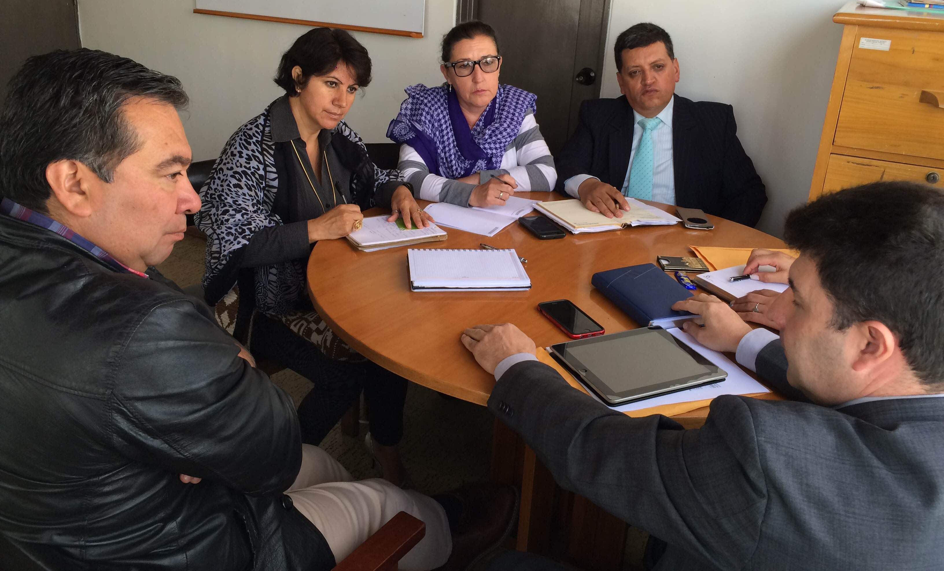

Con el propósito de definir estrategias para potenciar la producción agraria del sector rural de Pasto, la Administración Municipal y el Banco Agrario, darán continuidad al convenio de garantía complementaria, programa que permite un mayor acceso al crédito para los pequeños agricultores de Pasto y que fue contemplado por un valor total de $6.300 millones.

La iniciativa que ha entregado en años anteriores, $4.800 millones en créditos para esta comunidad campesina, busca conceder más alternativas de financiación con los más de $1.000 millones que hacen falta del valor total, así lo dio a conocer William Fernando Márquez, gerente zonal Nariño del Banco Agrario de Colombia. “El saldo adeudado de lo prestado es de 213 que millones, lo cual equivale al 4%, si ese porcentaje se incrementa, el convenio se bloquearía, por ello hemos acordado trabajar con la actual administración para que las personas que tienen dificultad en los pagos de los créditos, tengan la oportunidad de nuevas fechas de pago o si es el caso, refinanciarlos nuevamente”, enfatizó Fernando Márquez, quien además agregó que esta modalidad de crédito tiene tasas subsidiadas y se encuentran cercanas a menos del 1% mensual.

Por su parte el secretario de Agricultura de Pasto, Jairo Gaviria, mencionó que uno de los renglones fuertes del Plan de Desarrollo Municipal en el sector agropecuario es el tema de créditos a través del Banco Agrario. “Los productores van a tener una garantía asegurada que consiste en recursos del Fondo Nacional de Garantías –FAG- y adicional, garantías del orden municipal, que sumadas equivalen al 100% de los requisitos que necesita un pequeño productor para acceder a estos créditos”.

Según el funcionario, la administración anterior realizó cerca 700 créditos para el sector agropecuario, durante el presente cuatrienio, se aspira superar esta cifra. “En un mes los diferentes funcionarios de la Secretaría saldrán a las veredas y corregimientos de todo el municipio a explicar a los productores sobre cómo funcionan estas líneas de crédito”, precisó.

Información: Secretario de Agricultura Jairo Gaviria. Celular: 3105980797 jgb-24@hotmail.com

ALCALDÍA DE PASTO OFRECERÁ CAPACITACIÓN TRIBUTARIA DE MANERA GRATUITA

La Secretaría de Hacienda de la Alcaldía de Pasto brindará de manera gratuita, la capacitación tributaria dirigida a contribuyentes y agentes de retención del impuesto de Industria y Comercio. La jornada se cumplirá este jueves 10 de marzo de 2:30 a 5 pm en el Centro de Convenciones de la Cámara de Comercio de Pasto. Para participar de esta capacitación no es necesario inscribirse y el material será entregado de manera gratuita.

En el taller se orientará a los interesados en los temas tributarios territoriales relacionados con este impuesto y se impartirán las indicaciones necesarias para la utilización del formulario electrónico desarrollado para el diligenciamiento vía web de las declaraciones tributarias.

Además se recuerda que el pago oportuno del impuesto de industria y comercio del año gravable 2015, se encuentra establecido hasta el día jueves 31 de marzo de 2016. Los descuentos por pago oportuno equivalen al 5% del valor de impuesto si este es inferior a 10 smmlv ($6.894.540) y al 10% del valor de impuesto si este es superior a 10 smmlv ($6.894.540).

Si el valor del impuesto es superior a 10 smmlv ($6.894.540), el pago se puede realizar en 4 cuotas trimestrales iguales el 31 de marzo, el 30 de junio, el 30 de septiembre de 2016 y el 02 de enero de 2017.
Para mayor información, comunicarse con la Oficina de Industria y Comercio al PBX: 7333300 Ext. 1027. Correo electrónico: industriaycomercio@haciendapasto.gov.co

UNION TEMPORAL CIUDAD SORPRESA, PRESENTÓ EL CONTRATO DE ADMINISTRACIÓN ANTE TRANSPORTADORES ADSCRITOS A LA ASOCIACIÓN

Con el objeto de socializar y analizar el contenido del contrato de administración de la flota del Sistema Estratégico de Transporte Público de Pasto, AVANTE SETP presentó ante las juntas directivas, propietarios y socios de la Unión Temporal Ciudad Sorpresa, las condiciones del contrato de administración, exponiendo los preceptos que mejorarán la calidad de vida de los trasportadores integrantes de este gremio. Durante el encuentro se debatió cada una de las estipulaciones del documento, en donde los miembros expusieron sus inquietudes y aportaron a la transformación del mismo.

El Presidente de la Unión Temporal Ciudad Sorpresa Jorge Mesías, explicó a los propietarios de los vehículos vinculados a las operaciones del Sistema Estratégico de Transporte Público, las normas del nuevo contrato de administración donde se establecen las obligaciones y derechos de los propietarios.

Después de varias intervenciones los miembros de la Unión Temporal Ciudad Sorpresa, solicitaron la prórroga de la firma del contrato hasta llegar a un acuerdo unánime y hacer un seguimiento minucioso mediante nuevas reuniones que se adelantaran en los próximos días.

Oficina de Comunicación Social
Alcaldía de Pasto

